СПЕЦ. ВЫПУСК
ПЕЧАТНОЕ СРЕДСТВО МАССОВОЙ ИНФОРМАЦИИ
«АЛЕКСАНДРОВСКИЙ ВЕСТНИК»
15.02.2018г №179(121)

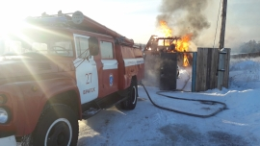

ОПЕРАТИВНАЯ ОБСТАНОВКА ПО ПОЖАРАМ В ИРКУТСКОЙ ОБЛАСТИ С 12 ФЕВРАЛЯ ПО 15 ФЕВРАЛЯ 2018 ГОД
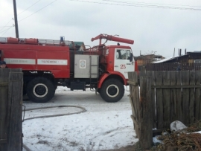

12.02.2018 г. в 00:01 пожарно-спасательные подразделения МЧС России приняли участие в ликвидации пожара: в п. Сельхоз-10 Тайшетского района произошло возгорание в одной из квартир многоквартирного жилого дома. В 00:23 пожар ликвидирован.
12.02.2018 г. в 00:08 пожарно-спасательные подразделения МЧС России приняли участие в ликвидации пожара: в садоводстве Иркутского района произошло возгорание дачного дома. В 00:38 пожар ликвидирован.
12.02.2018 г. в 09:57 пожарно-спасательные подразделения МЧС России приняли участие в ликвидации пожара: в м-н. Топкинский г. Иркутска произошло возгорание в одной из квартир многоквартирного жилого дома. В 10:15 пожар ликвидирован.
12.02.2018 г. в 11:17 пожарно-спасательные подразделения МЧС России приняли участие в ликвидации пожара: в г. Усть-Илимске произошло возгорание гаража. В 11:27 пожар ликвидирован.

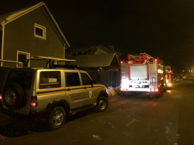
13.02.2018 г. в 10:36 пожарно-спасательные подразделения МЧС России приняли участие в ликвидации пожара: в СНТ "Академсад" Иркутского района, произошло возгорание в дачном доме. В 11:02 пожар ликвидирован.
13.02.2018 г. в 14:57 пожарно-спасательные подразделения МЧС России приняли участие в ликвидации пожара: в г.Братске произошло возгорание в дачном доме. В 15:10 пожар ликвидирован.
13.02.2018 г. в 21:05 пожарно-спасательные подразделения МЧС России приняли участие в ликвидации пожара: в Иркутском районе произошло возгорание в гараже. В 21:43 пожар ликвидирован.

13.02.2018 г. в 00:23 пожарно-спасательные подразделения МЧС России приняли участие в ликвидации пожара: в г. Зиме произошло возгорание в частном жилом доме. В 00:32 пожар ликвидирован.
13.02.2018 г. в 05:51 пожарно-спасательные подразделения МЧС России приняли участие в ликвидации пожара: в г. Иркутске произошло возгорание в неэксплуатируемом строении. В 06:20 пожар ликвидирован.

14.02.2018 г. в 01:02 пожарно-спасательные подразделения МЧС России приняли участие в ликвидации пожара: в г.Иркутске произошло возгорание двух автомобилей. В 01:11 пожар ликвидирован.
14.02.2018 г. в 03:14 пожарно-спасательные подразделения МЧС России приняли участие в ликвидации пожара: в п.Ханчин Шелеховского района произошло возгорание в дачном доме. В 03:32 пожар ликвидирован.
14.02.2018 г. в 04:15 пожарно-спасательные подразделения МЧС России приняли участие в ликвидации пожара: в СНТ "Заря" Иркутского района произошло возгорание в дачном доме. В 04:45 пожар ликвидирован.
14.02.2018 г. в 07:59 пожарно-спасательные подразделения МЧС России приняли участие в ликвидации пожара: в п.Вилинск Нижнеудинского района произошло возгорание в гараже. В 08:11 пожар ликвидирован.
14.02.2018 г. в 10:33 пожарно-спасательные подразделения МЧС России приняли участие в ликвидации пожара: в садоводстве Иркутского района произошло возгорание надворных построек. В 11:13 пожар ликвидирован.
14.02.2018 г. в 10:51 пожарно-спасательные подразделения МЧС России приняли участие в ликвидации пожара: в п.Артёмовский Бодайбинского района произошло возгорание автомобиля. В 10:57 пожар ликвидирован.
14.02.2018 г. в 12:25 пожарно-спасательные подразделения МЧС России приняли участие в ликвидации пожара: в г.Черемхово произошло возгорание в административном здание. В 12:45 пожар ликвидирован.
14.02.2018 г. в 13:54 пожарно-спасательные подразделения МЧС России приняли участие в ликвидации пожара: в с.Илир Братского района произошло возгорание в жилом доме. В 14:01 пожар ликвидирован.
14.02.2018 г. в 13:54 пожарно-спасательные подразделения МЧС России приняли участие в ликвидации пожара: в г. Слюдянка произошло возгорание в квартире многоквартирного жилого дома. Пожар потушен до прибытия пожарных подразделений.
14.02.2018 г. в 19:46 пожарно-спасательные подразделения МЧС России приняли участие в ликвидации пожара: в г. Иркутске произошло возгорание двух автомобилей. В 19:56 пожар ликвидирован.

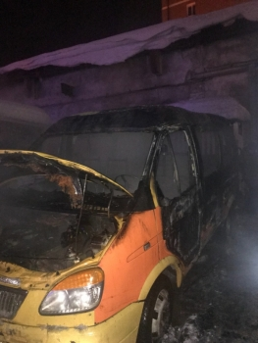

Дума МО «Александровск»
Главный редактор – Председатель Думы МО
«Александровск», глава МО «Александровск»
Мелещенко Т.В.
Тираж -10 экземпляров
Распространяется бесплатно.
Адрес редакции с. Александровск, ул. Центральная.
Номер подписан в печать 15.02.2018г.

